Alumno: Fuentes de la Cruz Bernardo.

Ejercicios Realizados en Clases.

Ejercicio 3:
Se requiere diseñar un sistema de consola que solicite tres calificaciones numéricas, calcule su promedio aritmético y evalúe el resultado utilizando múltiples rangos de decisión. El programa debe clasificar el rendimiento académico del estudiante en cinco niveles estructurados: deficiente (≤ 50), requiere apoyo (51-69), regular (70-79), bueno (80-89) y excelente (90-100), mostrando el dictamen final en pantalla junto con el promedio exacto a dos decimales.
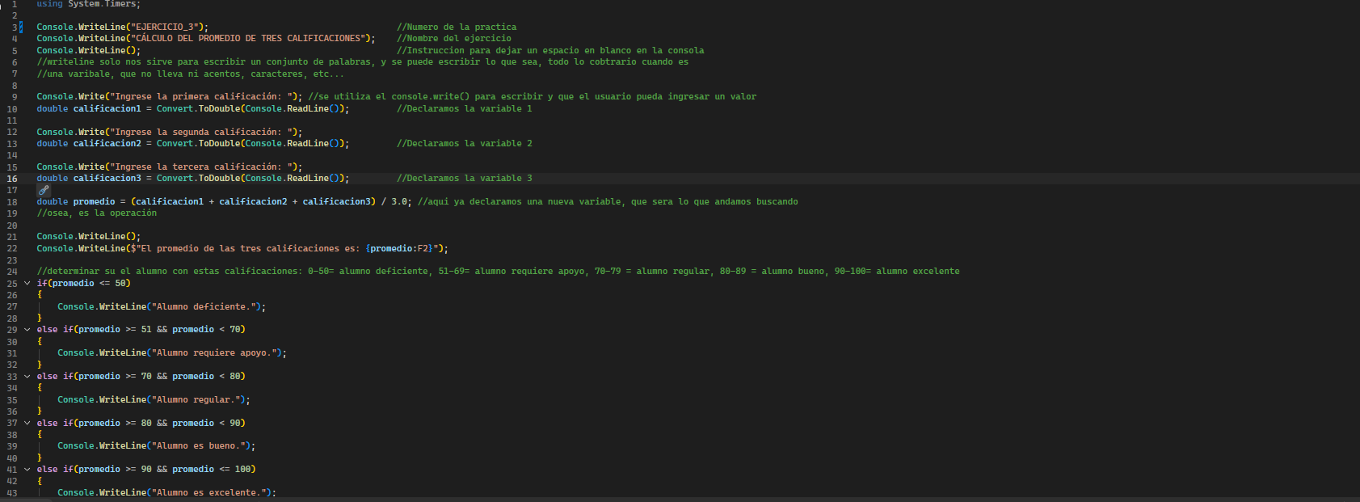
1) Código en C#.
Fig. 1: Captura del código del ejercicio 3 en C#.
2) Evidencia de la ejecución.
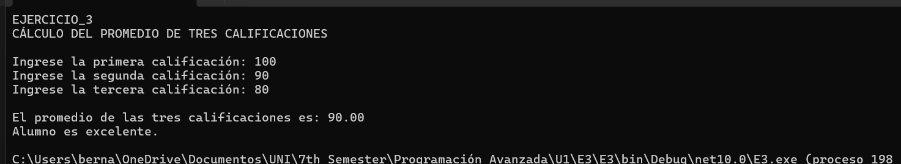
Fig. 2: Resultados de ejecución en consola para el Ejercicio 3 (Prueba 1).
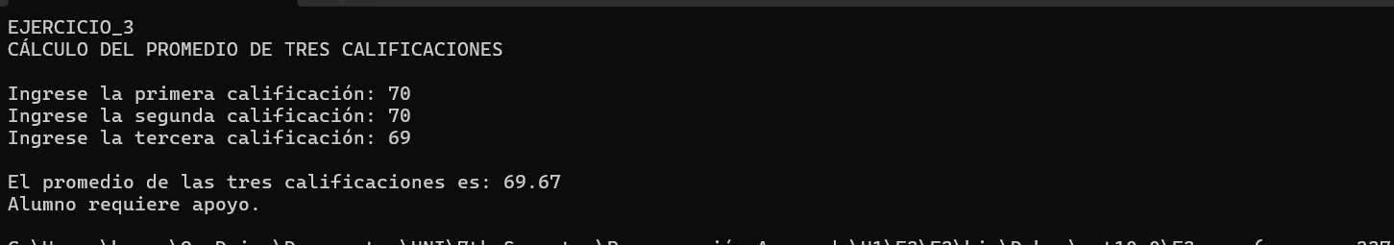
Fig. 3: Resultados de ejecución en consola para el Ejercicio 3 (Prueba 2).

3) Conclusión.
La implementación de estructuras condicionales en cadena (else if) combinadas con operadores lógicos (&&) permite evaluar variables dentro de intervalos numéricos delimitados con precisión. Este ejercicio demuestra cómo escalar la toma de decisiones algorítmicas para categorizar datos en múltiples escenarios escalonados, ampliando la capacidad del programa más allá de una simple lógica binaria.

